Probleem opstelling
Pavlo Petrashkevych(1099450)
Merel van der Leeden(1103194)
Jullian Lima Spencer(1102737)
Aron Vleij(1080231)

Inleiding:
- Het probleem
- De oplossing
- Samenvatting project
- Onderzoek afstand bestuurbaar
- Bronnen
- Bijlagen
- Change log

Het probleem
Op de Coolhaven bevind er een test opstelling met twee plastic vangers, om zo veel mogelijk plastic uit het water te halen. Zie bijlage A. Het probleem waar tegen aangelopen wordt is dat er nog steeds veel plastic wegdrijft door de vaargeul heen. Clear Rivers, onze product owner, kan geen vang net door de vaargeul heen leggen omdat er nog steeds boten doorheen moeten gaan. Daarom is er een motor aan de rechterkant van de vaargeul geplaatst. Zie bijlage B. Deze motor creëert zelf een nieuwe stroming richting de linker plastic vanger, waardoor het plastic dat ontsnapt door de vaargeul toch terug geduwd wordt naar de plastic vanger.
De motor staat nu alleen altijd op dezelfde stand aan om een nieuwe stroming te creëren. Er is nog geen manier om de motor automatisch of op afstand te kunnen besturen. Waardoor de motor nu vaak te hard of juist veel te zacht aan het draaien is. Onze opdracht is om de motor automatisch van kracht te laten veranderen waardoor er nog meer plastic uit de vaargeul gehaald kan worden en de motor minder energie gaat verspillen aan het te hard draaien.

De oplossing
De oplossing van dit probleem is het maken van een weerstation. Dit weerstation heeft meerdere onderdelen een micro controller, een windkracht meter en een windrichting sensor.
Door deze gegevens kan de micro controller uitrekenen hoe hard de motor minimaal moet draaien om zo veel mogelijk plastic uit de vaargeul te halen. Dit project is bedoelt ook om op andere locaties gebruikt te worden maar ons doel is het werkend te krijgen in de Coolhaven.

Samenvatting project
Op de Coolhaven bevind zich een test opstelling om plastic uit het water te halen. Deze test opstelling moeten wij automatiseren door een weerstation te bouwen dat meet hoe hard de wind waait en waar deze wind vandaan komt. Hiermee kunnen wij de motor aansturen om zo veel mogelijk plastic te vangen in de plastic vangers, en hiermee ook minder energie te verspillen.

Onderzoek afstand bestuurbaar
Onze product onder heeft gevraagd of wij het mogelijk kunnen maken om de motor ook van afstand bestuurbaar te maken. Ook zou er als dat mogelijk is een stop knop op moeten zitten.
Er mogen geen limieten zijn op de afstand waarop jij je moet bevinden, dat betekend dat je de motor ook moet kunnen aansturen vanaf de andere kant van de aarde.
Mogelijkheden:
SSH is een protocol dat je toegang krijgt tot je raspberry pi via je terminal en je commant prompt uit laat voeren. Hiermeer is het mogelijk om aparte bestanden te hebben met code, deze bestanden kunnen apart aangeroepen worden via SSH waardoor deze code uitgevoerd gaat worden. Ook kan je specifieke functies aan roepen binnen code bestanden. Met SSH kan je ook shortcuts maken , Bash Alias, waardoor je niet die hele commant prompt hoeft in te voeren maar alleen de alias.
VNC is a remote desktop connection. Hiermee heb je een gui toegang tot je raspberry pi maar je hebt ook een terminal om commant prompts uit te voeren. Dit werkt op de zelfde manier als SSH.

Samenvatting/conclusie
SSH en VNC zijn beide mogelijkheden voor wat wij willen bereiken. Ze geven ons beide de mogelijkheid om via de terminal functies of bestanden aan te roepen. Het enige verschil is dat je via VNC ook toegang heb tot de hele GUI, dat is wel overbodig want die informatie hebben wij niet nodig voor ons doel. Het beste protocol voor ons gaat dus SSH zijn, omdat het precies genoeg functies heeft dat wij nodig hebben.

Bronnen
- Hoe ga je van SSH naar raspberry pi
https://www.onlogic.com/nl/blog/hoe-ga-je-via-ssh-naar-raspberry-pi/
- Hoe connent je naar vnc of ssh en kleine uitleg
https://www.youtube.com/watch?v=l4VDWhKsFgs
https://www.raspberrypi.com/documentation/computers/remote-access.html

Bijlagen
- een bovenaanzicht van de coolhaven. Met in de linker en in de rechter hoek een plastic vanger. In het midden bevind zich ook de motor. Zie bijlage B voor beter beeld.
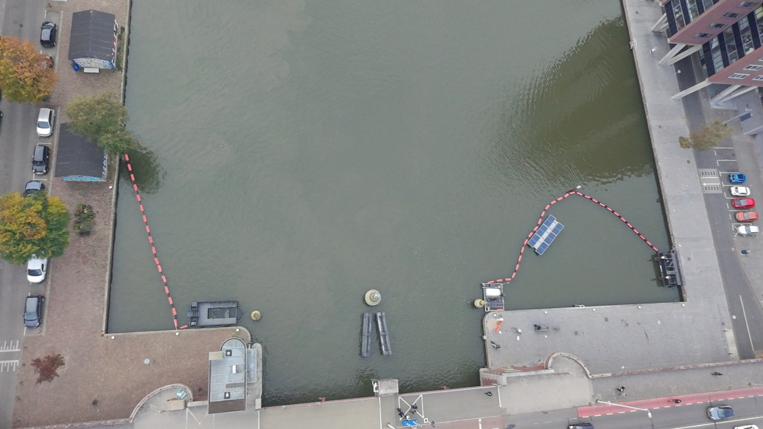
- op de foto is de motor te zien in de coolhaven.
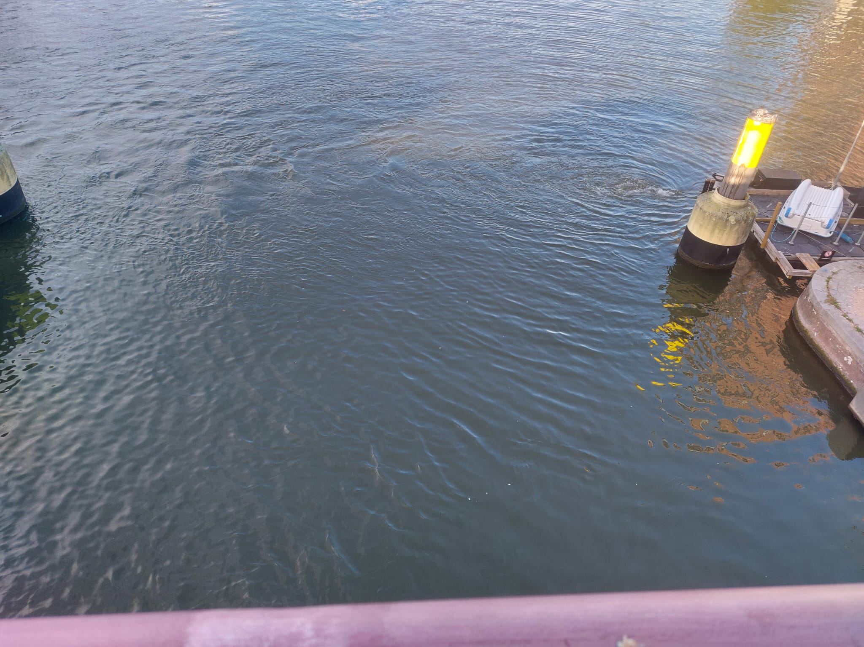

Change log
Datum | Versie | Wie | Bewerkt
9/30 | 1 | Merel vd Leeden | Document aangemaakt, probleem opstelling, oplossing en samenvatting.  Bijlagen A en B.
9/30 | 1.1 | Merel vd Leeden | Onderzoek afstand bestuurbaar, SSH, VNC en samenvatting begin.

